**Part1**

$ npm install -g express-generator

$ express --view=ejs finalproj

$ cd finalproj$ npm install

$ npm install mysql2

$ npm install nodemon  
modify node into nodemon in package.json file.

copy all bootrap files into the public folder  
$ npm start   
Chrome: localhost:3000You can see the bootstrap files.Start from here

1. 照著表來進行 最後在package.json 改成nodemon 便啟動了
2. 把public的資料貼近老師的檔案public裡
3. 把資料庫的內容截圖下來，放到img裡面
4. 在public裡 index 選單裡加入項目，點擊並顯示照片與資料庫就好

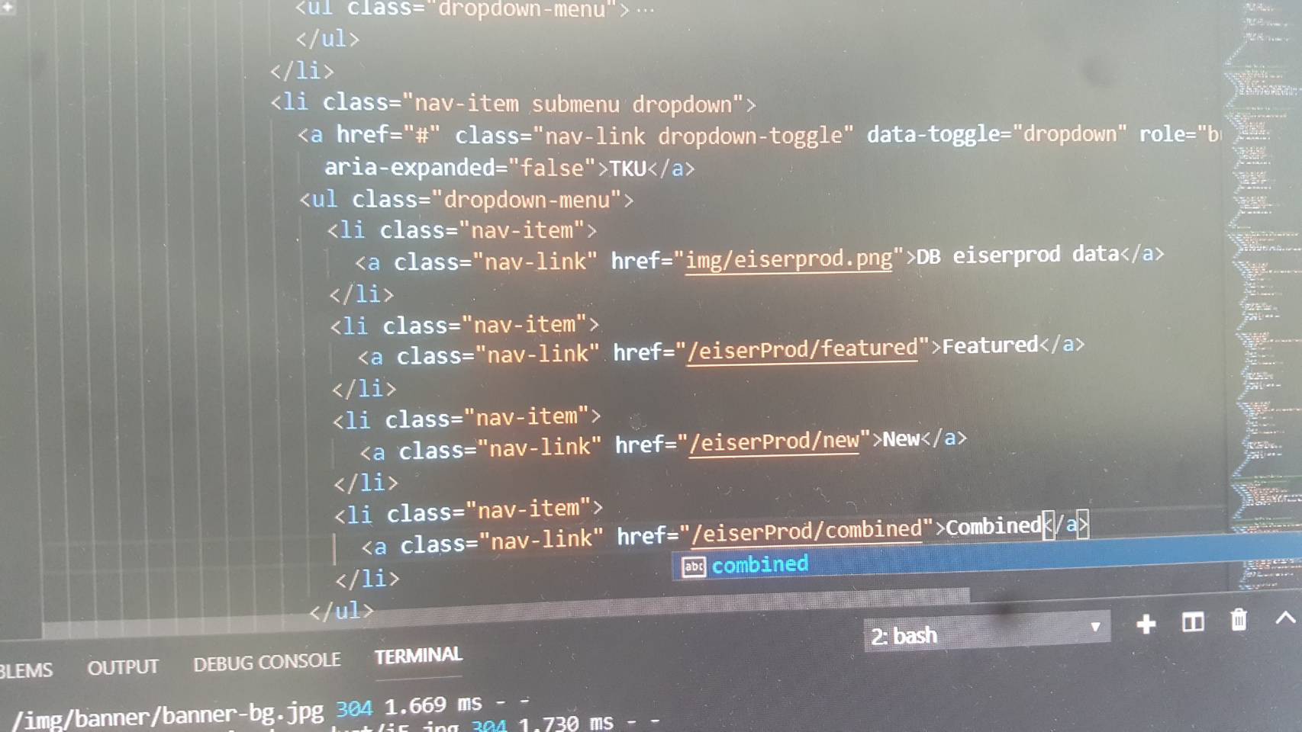

1. 在app.js裡面加入 app.use(‘/eiserProd’, eiserProdRouter);
2. 在上面建立 const eiserProdRouter = require (‘./routes/eiserProd’)
3. 在routes 建立 eiserProd.js

然後把index.js的資料複製進去

然後把路徑加上去

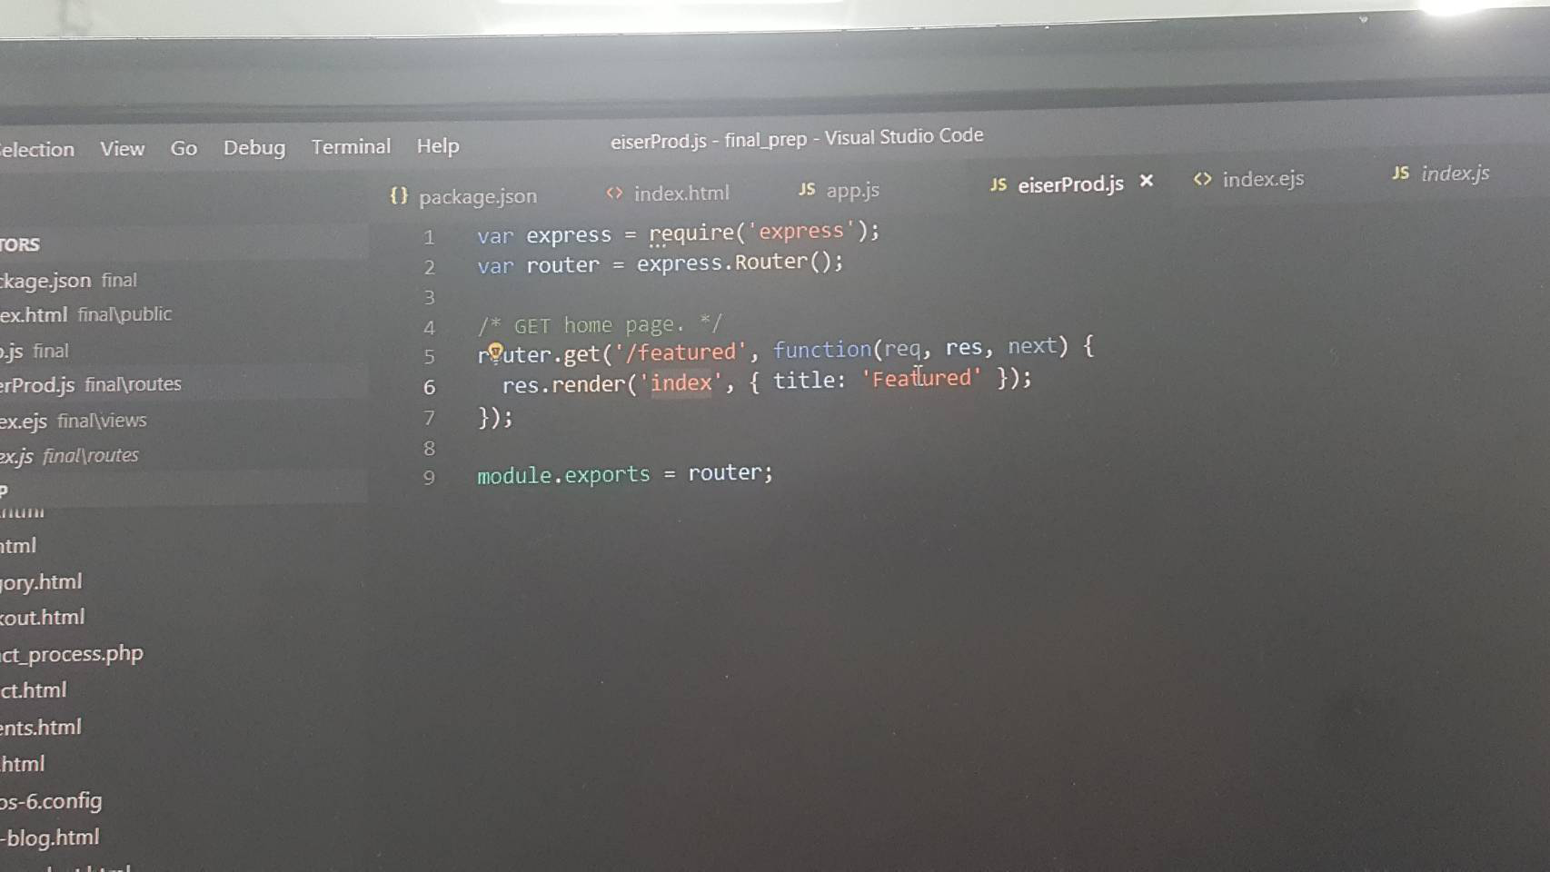

1. 在view裡面加入featurePeod.ejs

然後把index.html裡的資料全部複製進去

然後回去routes 的eiserProd.js把 路徑index改成featureProd

回去網頁看會發現css全部跑版

所以再回到featurePeod.ejs 全部建立絕對路徑

然後再保留featureproduct menu footer的資料，其他全都拿掉

**Part2**

1. 在final裡面加入 controllers models utils
2. 在utils裡面加入database.js

然後把 打資料

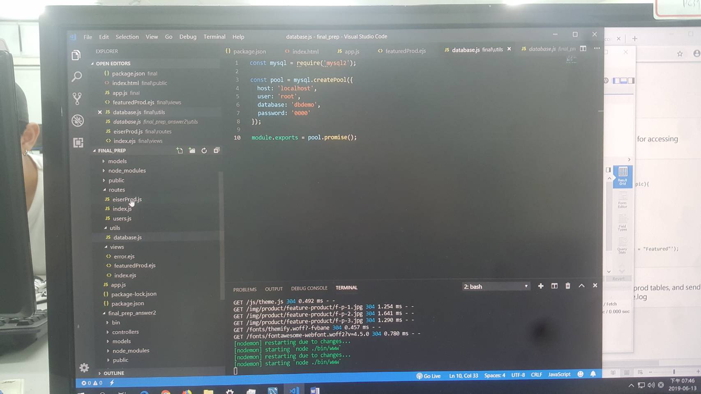

1. 在models裡面產生 eiserProd.js

然後在裡面打資料

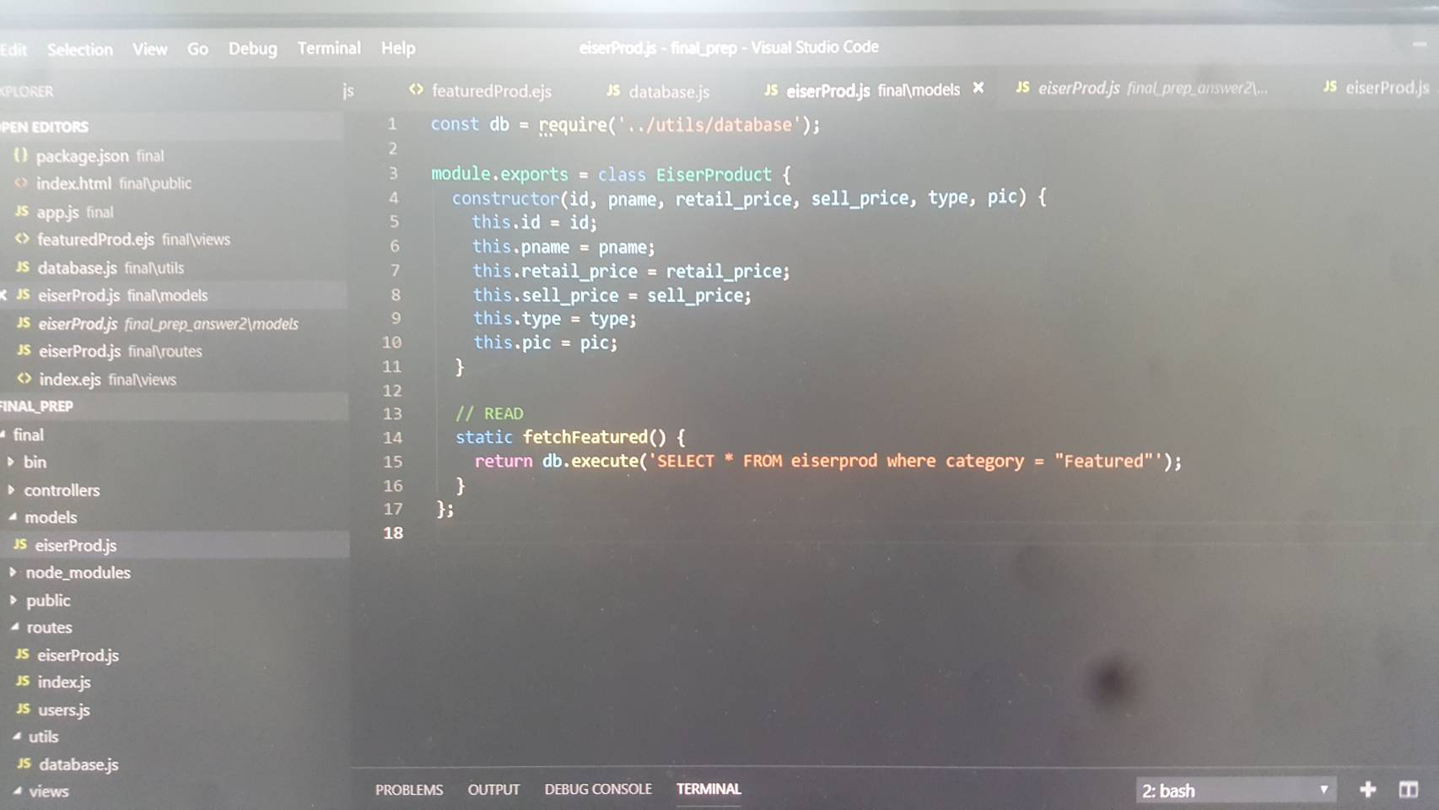

把type改成category 然後資料庫裡的type也要改成category

1. 在controllers.js裡面新增eiserProd.js

然後打資料

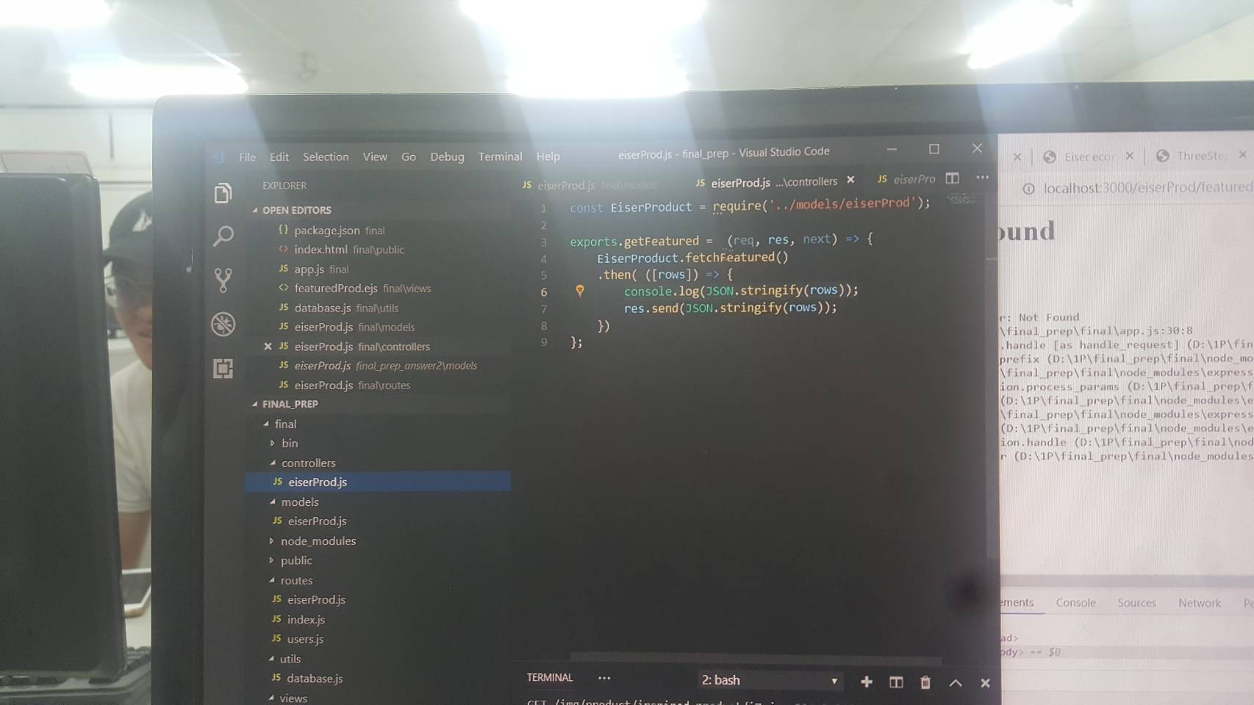

然後到routes裡面的 eiserProd.js的 get home page那三行註解掉

在下面新增 Const eiserProdController = require(‘../controllers/eiserProd’)

router.get (‘/featured,eiserProdController.getFeatured)

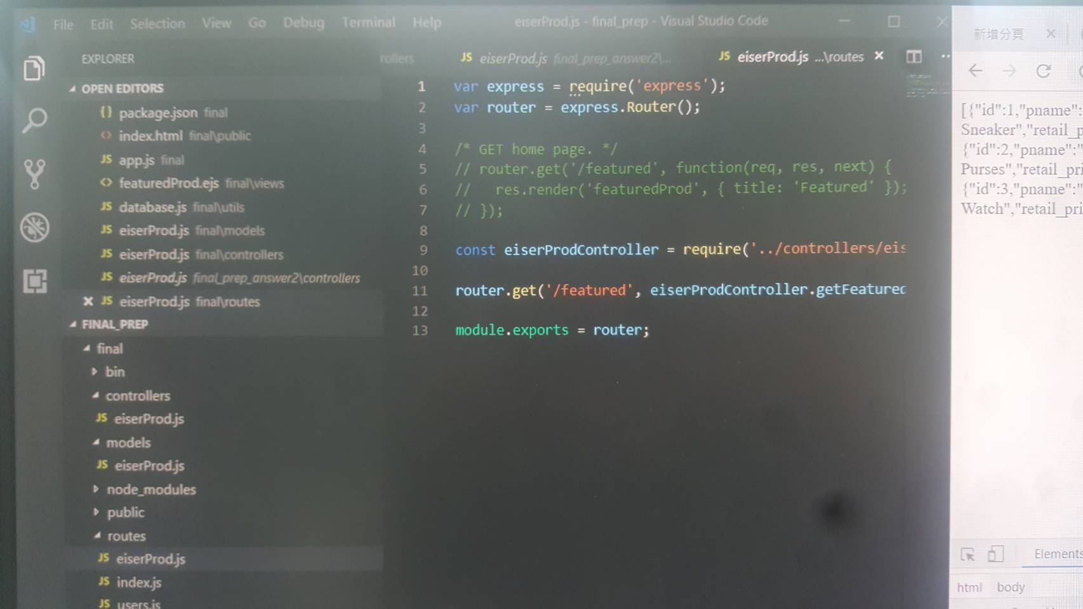

**Part3**

1. 在controllers 的eiserProd.js裡面

打資料

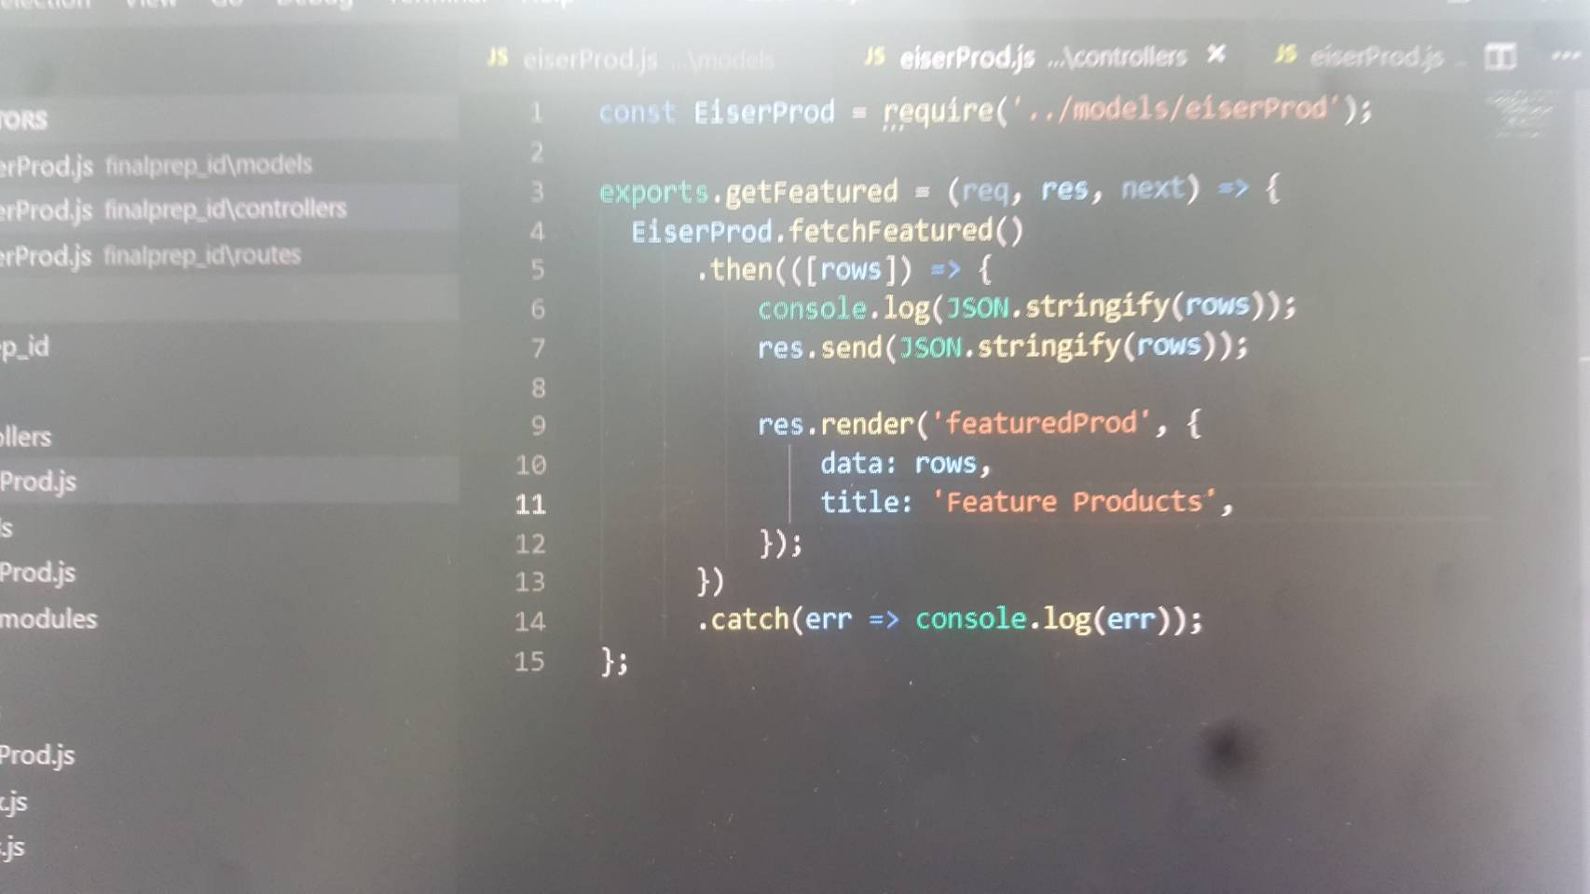

1. 在views裡把fetureProd.ejs裡

把feature product改成 <%= title%>

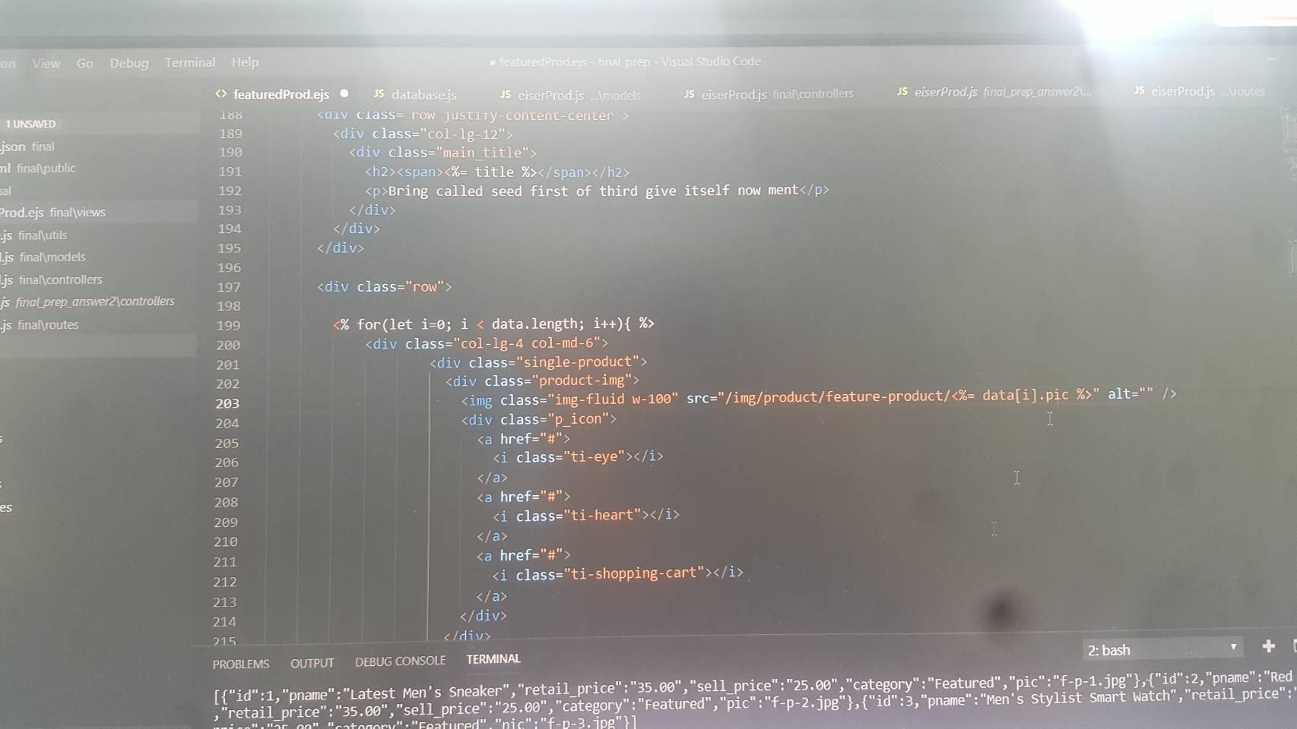

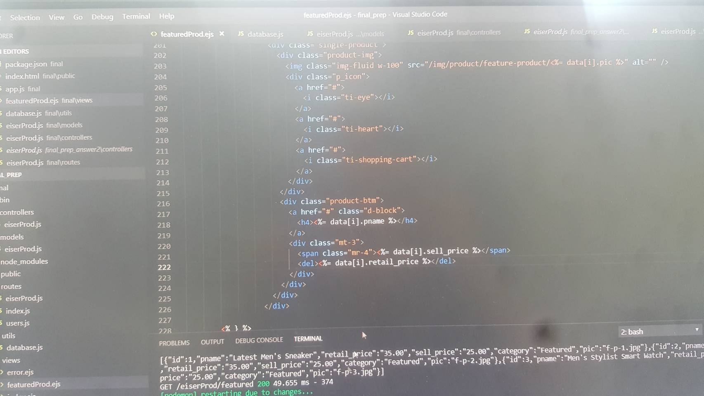

然後把下面的刪掉

1. 回到controllers的eiserProd

把send那行註解掉

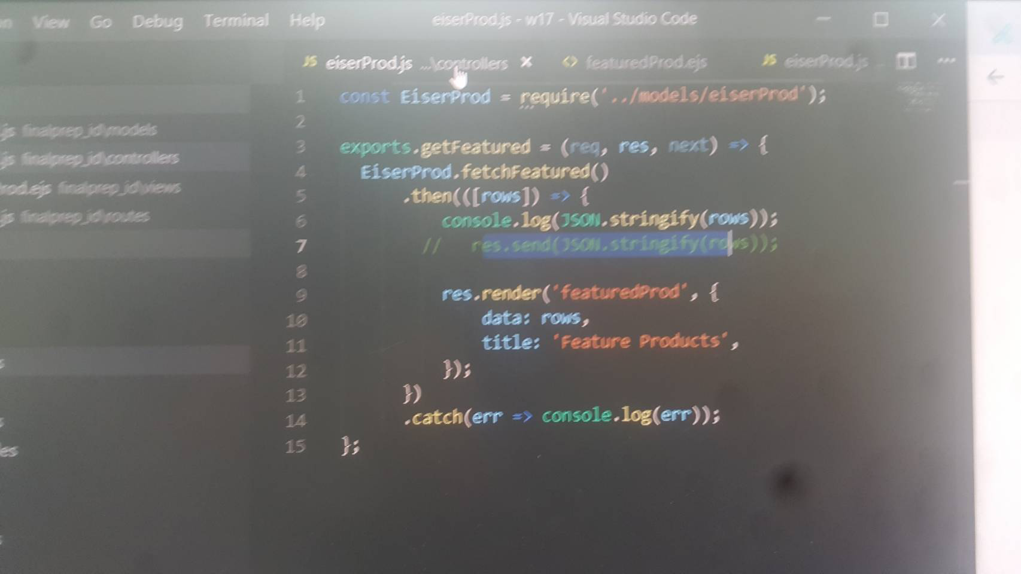

然後再把view裡面featureProd名稱改成 featuredProd

New 和combined也是一樣的步驟